**LAPORAN PRAKTIKUM MAHASISWA**

**PEMROGRAMAN WEB FRAMEWORK**

**Bekerja dengan Database**



**Oleh:**

**NAMA : Haldian**

**NPM :** **20753050**

**KELAS** **: Manajemen Informatika 4B**

**Dosen:**

**Oki Arifin, S.Kom, M.Cs**

**D3 – MANAJEMEN INFORMATIKA**

**JURUSAN EKONOMI DAN BISNIS**

**POLITEKNIK NEGERI LAMPUNG**

**MARET 2022**

A. Tujuan (Capaian Pembelajaran)

Setelah praktikum ini, praktikan diharapkan dapat:

1. Membuat database dan table menggunakan mysql
2. Mengkoneksikan Codeigniter dan database
3. Mampu menjelaskan bentuk-bentuk otoritas terhadap data yang tersimpan dalam tabel/relasi

B. Peralatan yang digunakan

1. Web Editor : Visual Studio Code
2. Web Browser : Google Chrome
3. OS PC : Windows 10
4. XAMPP : versi 7.2
5. Composer Ci4
6. Git bash

C. Hasil Praktikum

Pertama di sini kita buka xampp dan kita aktifkan mysql dan apace kita seperti gambar di bawah ini

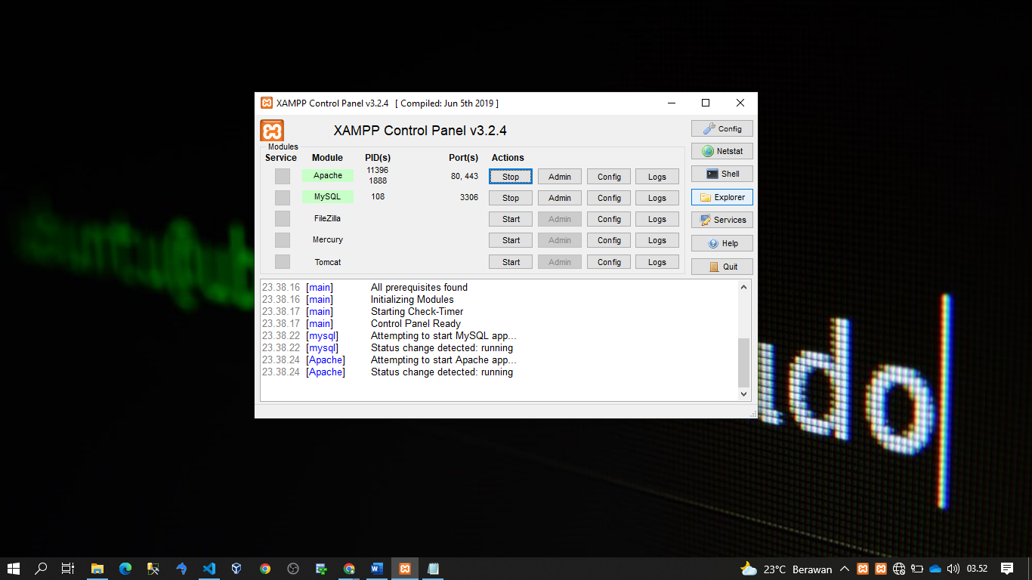

Kedua di sini kita masuk ke dalam phpmyadmin kita kemudian kita buat dataase pada mysql kita dengan nama ci4 seperti gambar di bawah ini

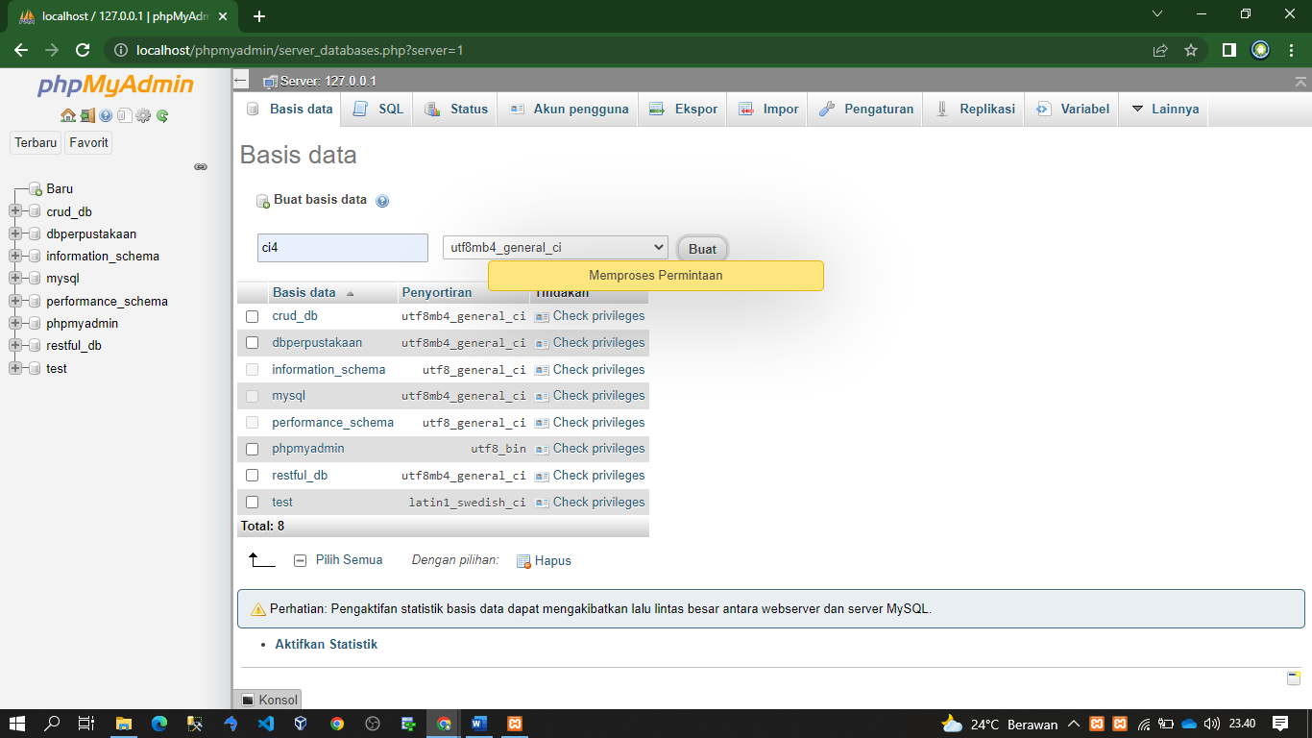

Selanjutnya disini kita buat tabel dengan nama datadiri seperti gambar di bawah ini

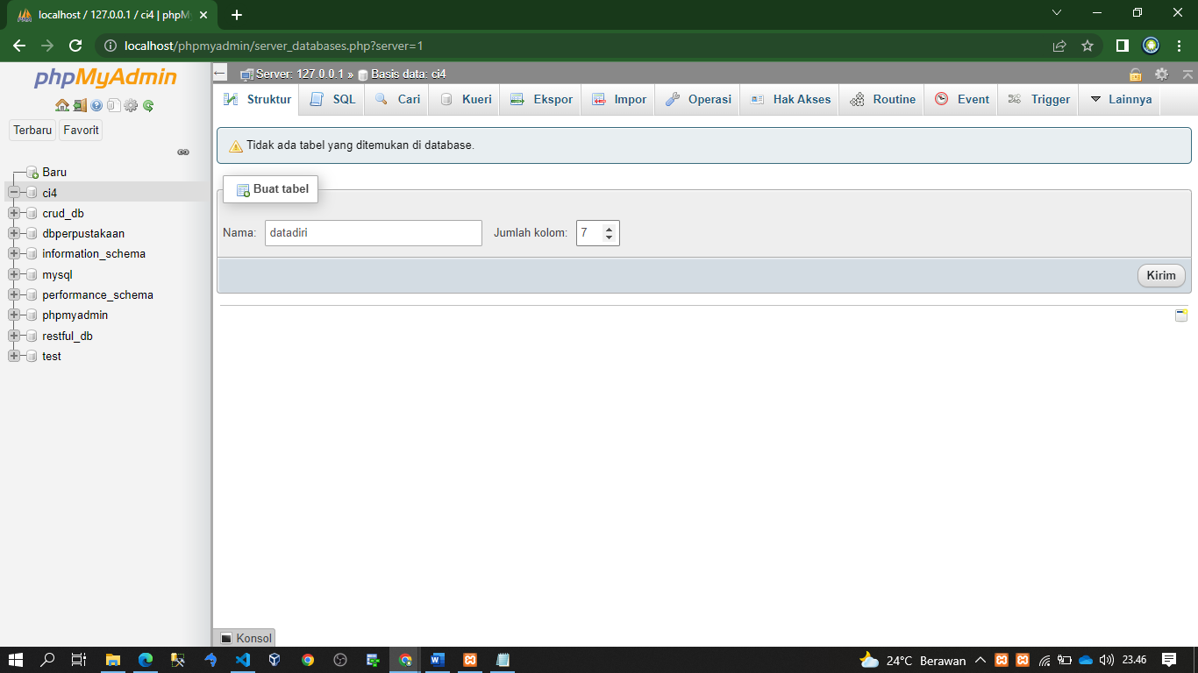

Selanjutanya kita isi kan data tabel datadiri kita seperti gambar di bawah ini

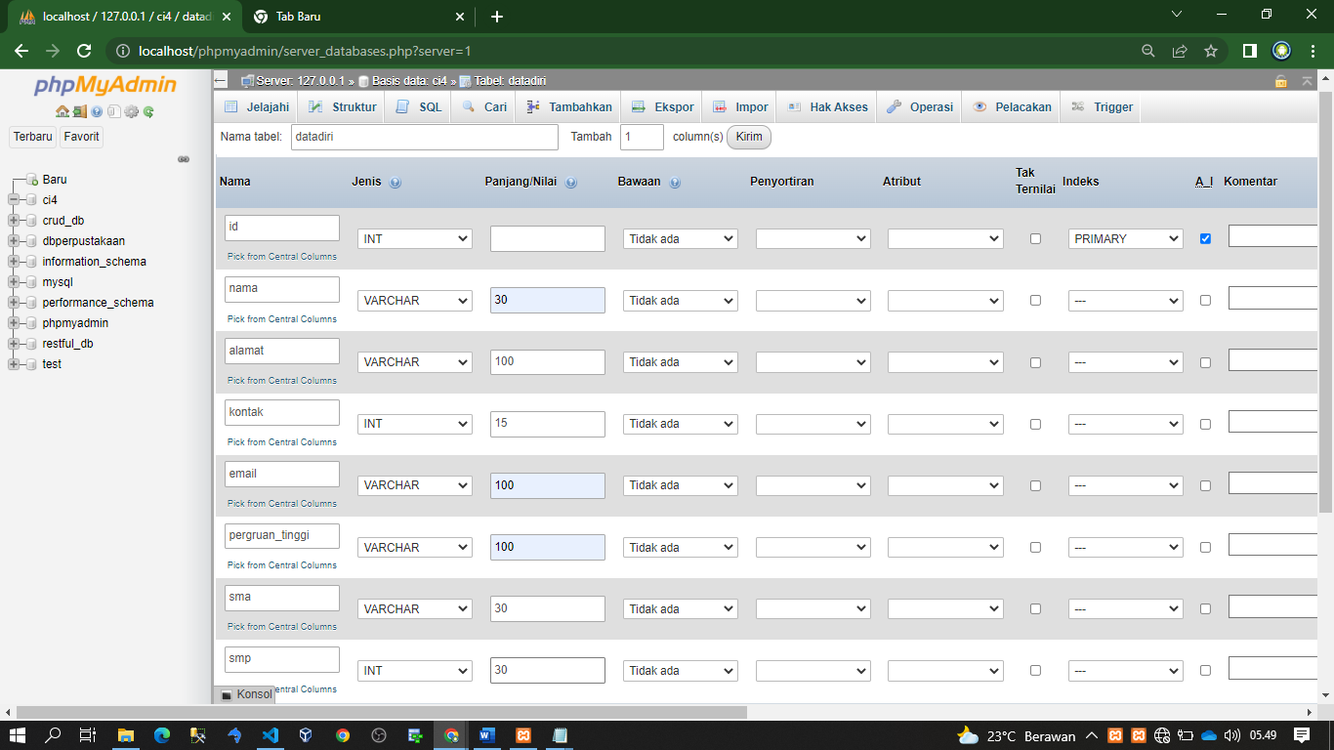

Maka akan seperti gambar di bawah ini

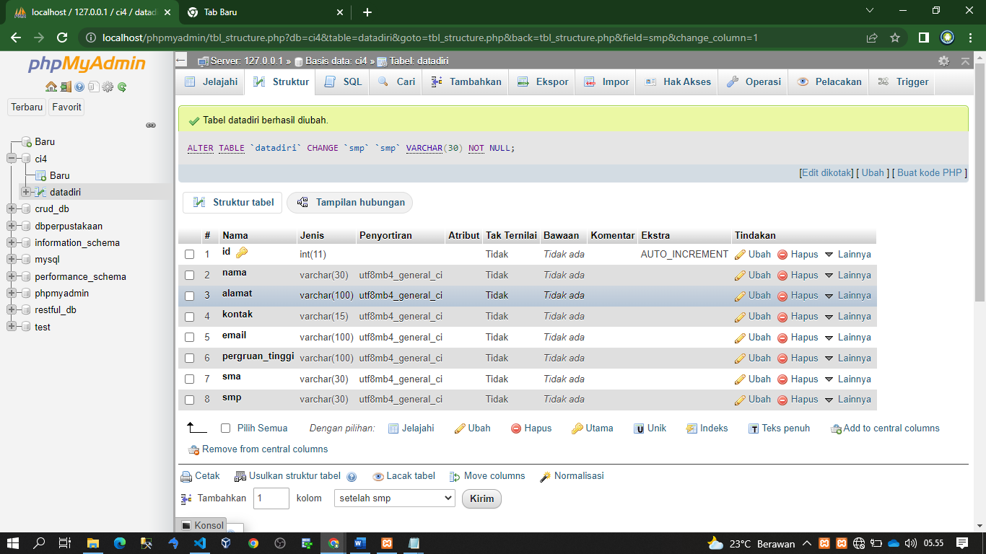

Selanjutnya kita isikan datadiri pada kolom seperti gambar di bawah ini

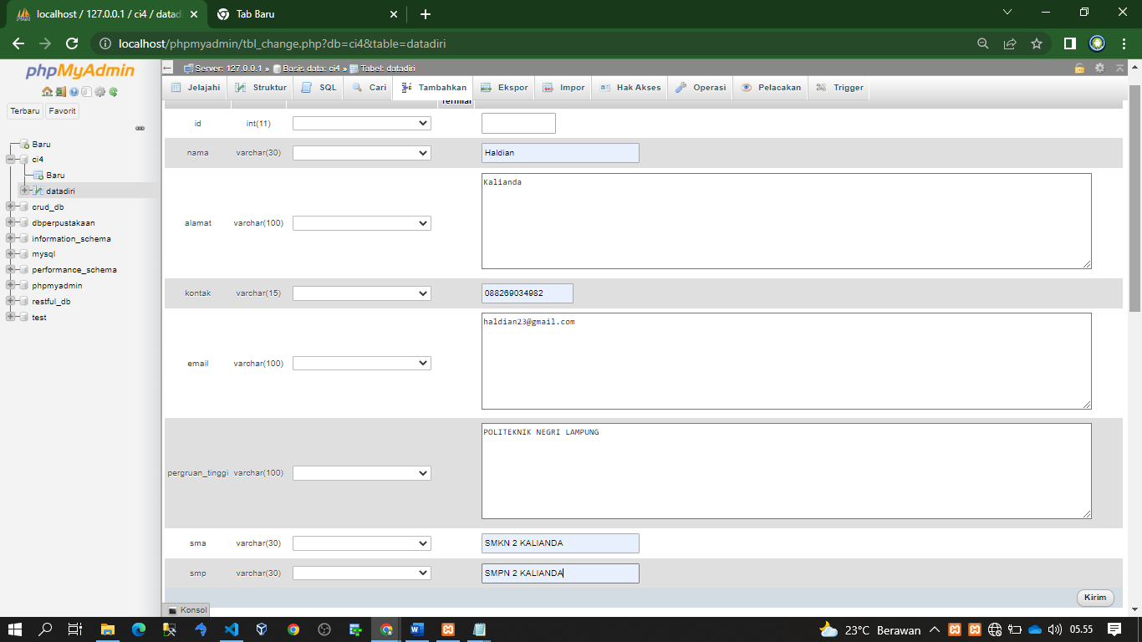

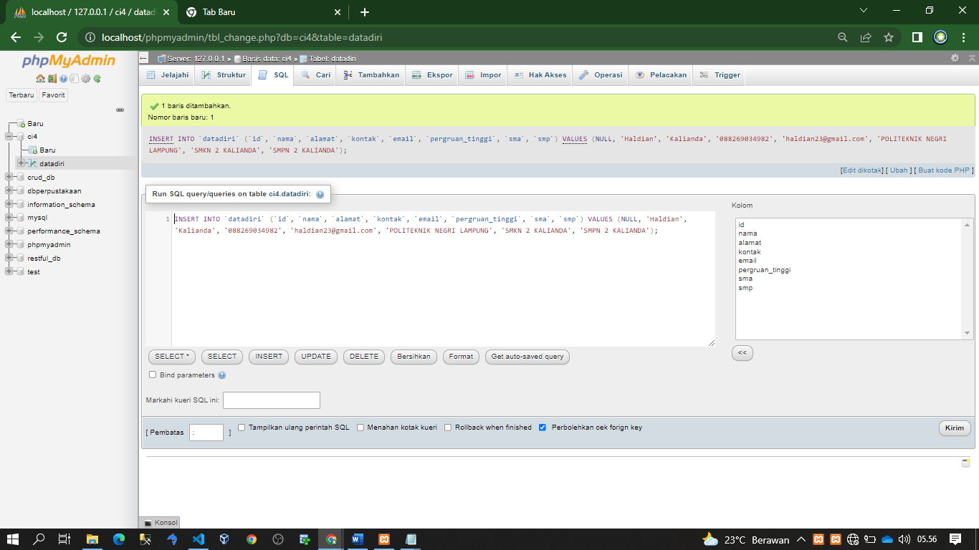

Selanjutnya kita buka text editor kita seperti gambar di bawag ini

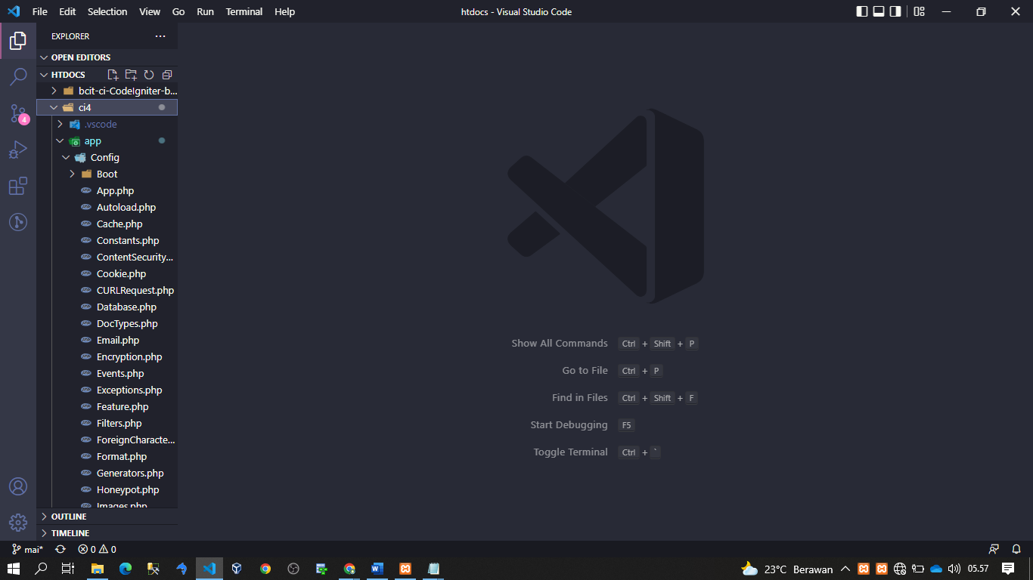

Kemudian kita cari file env lalu kit save as file name nya kita rubah menjadi .env dan type nya all files kemudian kita save seperti gambar di bawah ini

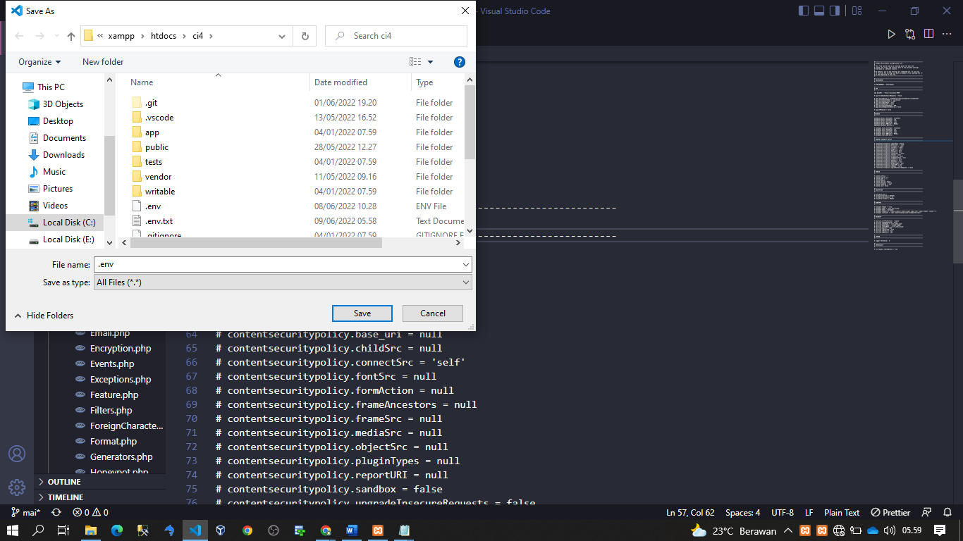

Selanjutnya pada file .env pada bagian Database kita rubah seperti gambar di bawah ini

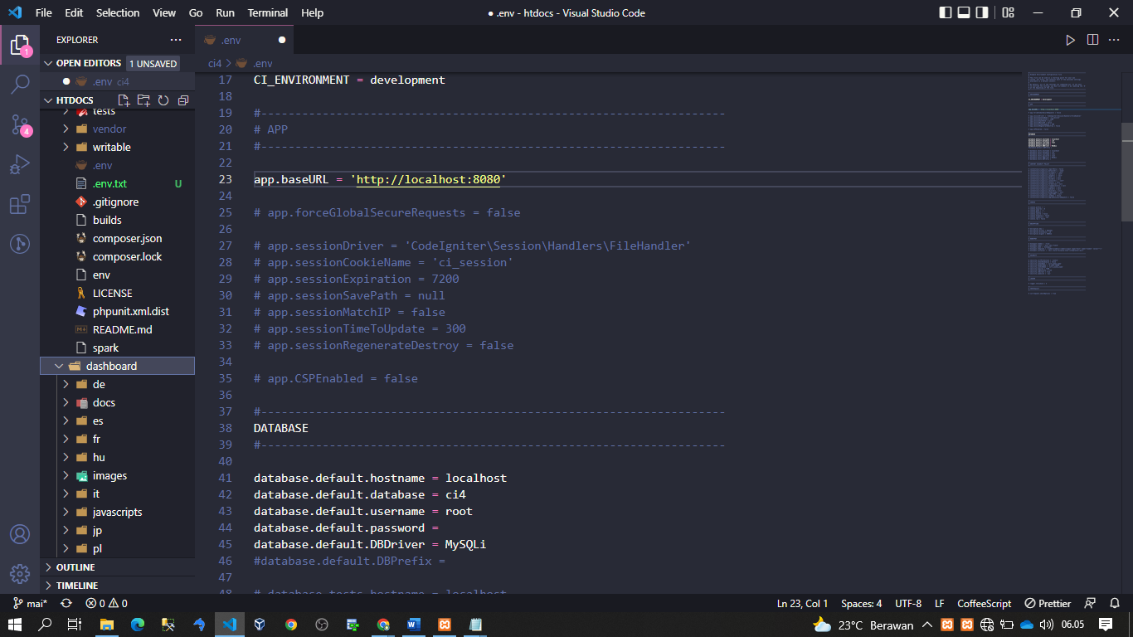

Selanjutnya pada bagaianmodels kita protected pada class DataDiri yang melakukans extends model seperti gambar di bawahini

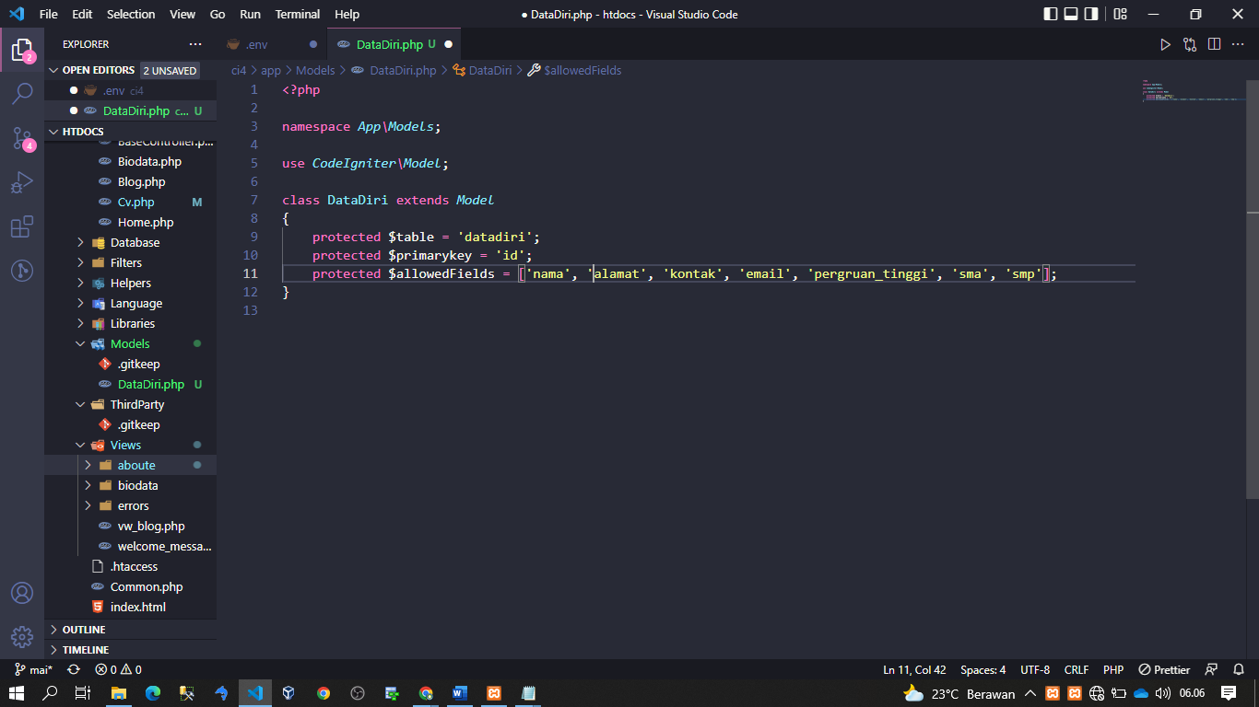

Selanjutnya kita masuk ke controller dan masuk ke dalam file cv yang telah di buat pada pertemuan sebelumnya kemudian kita lakukan use App\Models\DataDiri kemudian kita tambahkan function __construct() seperti gambar di bawah ini

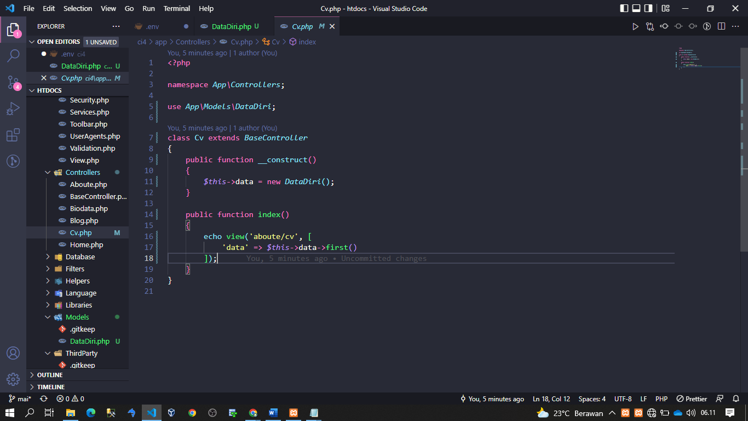

Selanjutnya pada bagian view kita rubah dan kita sesuikan dengan database kita seperti gambar di bawah ini.

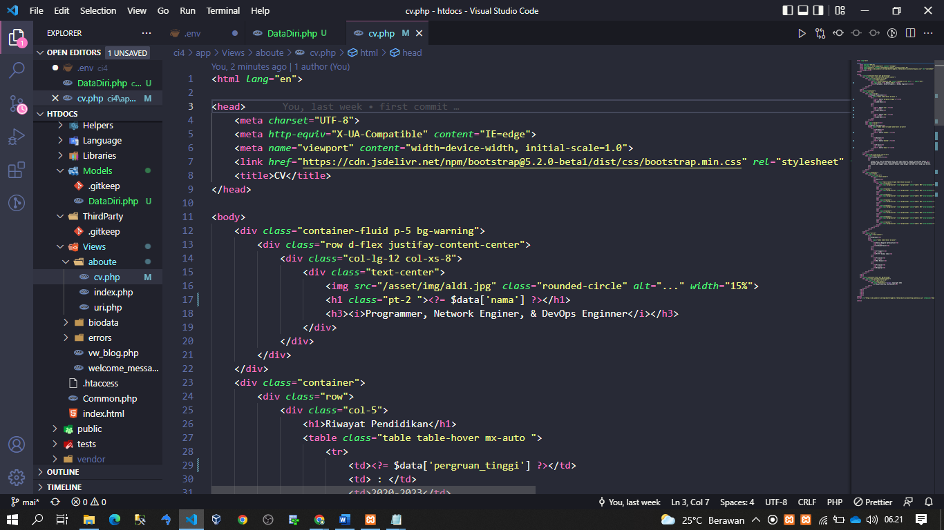

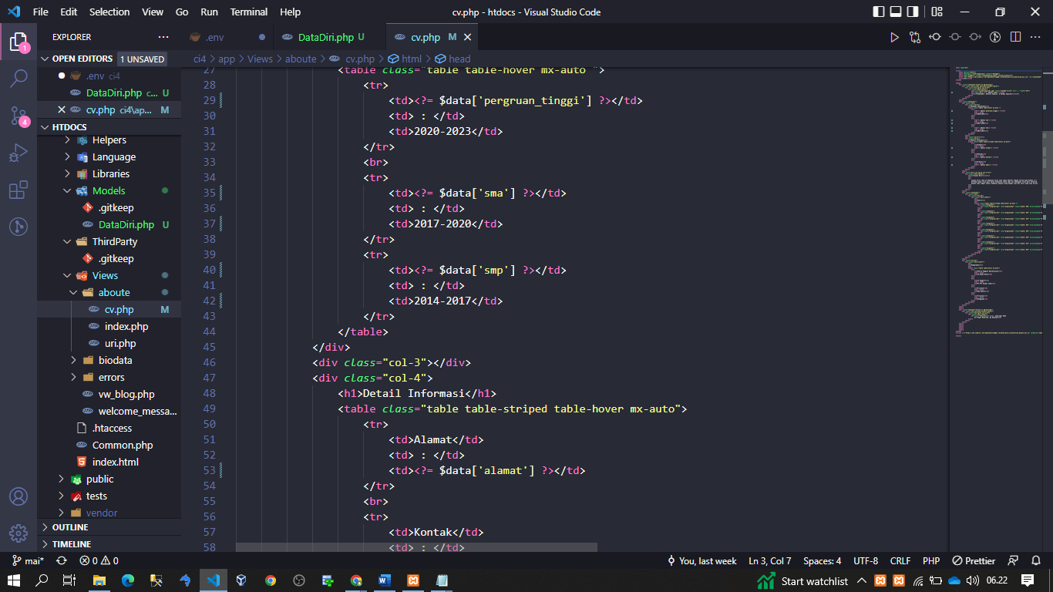 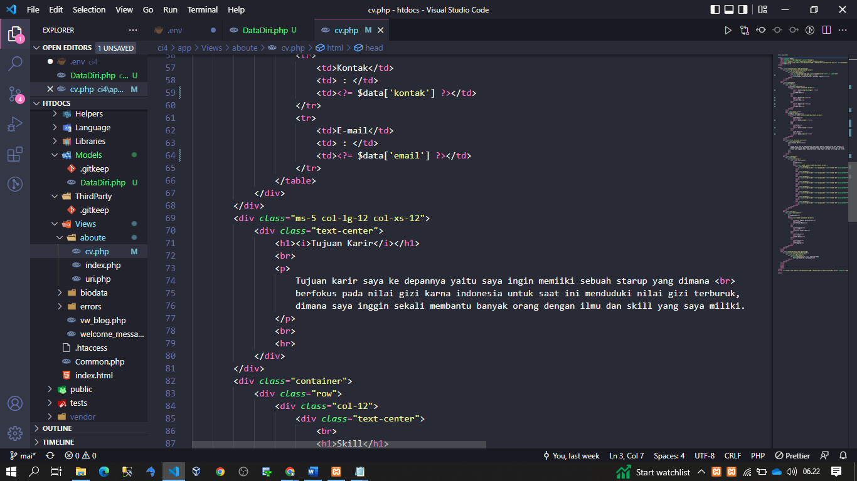

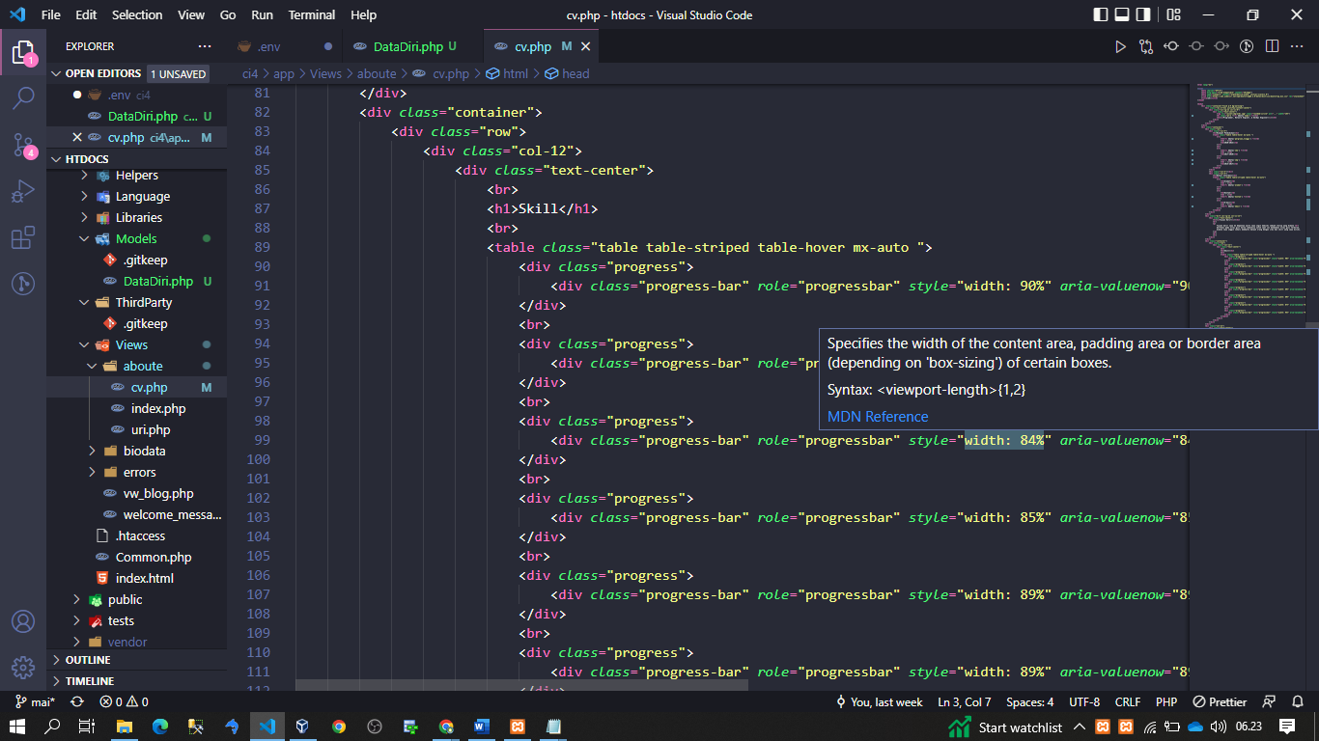

Selanjutnya kita jalankan dengan masuk ke brouser kita dan kita panggil http://localhost:8080/cv maka akan seperti gambar dibawah ini

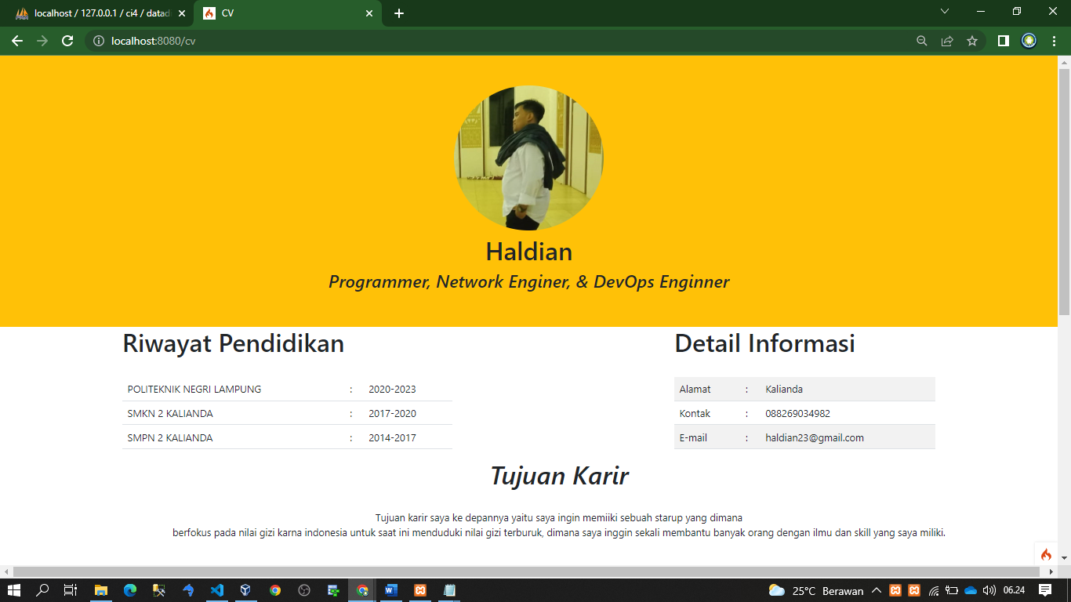

D. Tugas dan Pertannyaan

1. Jelaskan bentuk-bentuk otoritas terhadap data yang tersimpan dalam table/relasi basis data?

**Jawab :**

1. Relasi, yaitu pengguna diperbolehkan atau tidak diperbolehkan mengakses langsung suatu relasi.
2. View, yaitu pengguna diperbolehkan atau tidak diperbolehkan mengakses datayang terapat pada view.
3. Read Authorization, yaitu pengguna diperbolehkan membaca data, tetapi tidak dapat memodifikasi.
4. Insert Authorization, yaitu pengguna diperbolehkan menambah data baru tetapi tidak dapat memodifikasi data yang sudah ada.
5. Update Authorization, yaitu pengguna di perbolehkan memodifikasi data.
6. Delete Authorization, yaitu pengguna diperbolehkan menghapus data
7. . Sebut dan jelaskan contoh-contoh software untuk perancangan basis data?

**Jawab :**

1. **Microsoft Acces**

Mircrosoft Acces sangat cocok untuk digunakan untuk berbagai kebutuhan yang ringan sekalipun juga banyak yang menggunakan Mircrosoft Acces ini sebagai data base andalan untuk digunakan. Software ini merupakan basis yang digunakan untuk data-data dari Microsoft Jet Database Engine dan beberapa tampilan grafis yang sering digunakan oleh pengguna rumahan

1. **Oracle**

Oracle ini menggunakan bahasa standard SQL  salah satu basis data yang relasional yang juga terdiri dari berbagai data yang terkumpul mejadi satu dalam sistem manajemen yang berbasis RDBMS.

**Kelebihan dari Oracle :**

* Data tidak hilang meskipun ketika mengakses database ini kemudian listrik padam secara mendadak.
* Mampu untuk memberikan pelindungan pada setiap data yang ada pada program perusahaan.
* Bisa digunakan untuk melakukan lock hingga level row-level yang menyebabkan penggunaan untuk database ini bisa digunakan dengan lebih cepat meskipun digunakan secara bersamaan.
* Oracle [Data Mining](https://dosenit.com/kuliah-it/data-mining) & Data Warehousing dimana fitur ini berfungsi untuk membantu dalam menentukan strategi perusahaan kedepan yang berdasarkan dari analisis data yang ada.
* Virtual [Private](https://dosenit.com/php/keyword-private-php" \o ") Database, dimana fitur yang ada pada Oracle ini berfungsi sebagai keamanan yang akan menjaga berbagai transaksi yang terjadi di internet.
* Flashback [Query](https://dosenit.com/php/fungsi-mysqli-query-php" \o "), dengan adanya fitur ini memungkikan anda untuk bisa melihat kembali status data pada waktu sebelumnya hingga batas sesuai dengan apa yang anda tentukan

1. **Ms SQL Server**

Untuk software database ini merupakan database yang merupakan sistem manajemen basis data relasional yang digunakan untuk produk Microsoft. Bahasa yang digunakan untuk kueri dari software database ini merupakan bahasa Transact-SQL yang merupakan gabungan dari SQL standar ANSI/ISO. Bahasa ini juga merupakan bahasa software database yang sering digunakan untuk Microsoft ataupun Sybase. Dalam berkomunikasi, Ms SQL Server ini menggunakan jaringan porotokol TDS atau Tabular Data [Stream](https://dosenit.com/php/referensi-fungsi-stream-pada-php" \o "). Fitur pendukung dari database ini adalah, database ini bisa digunakan untuk bahsa pemrograman driver JBC karena memiliki driver JDBC.

**Kelebihan:**

* Berfungsi untuk platform yang banyak dan berbeda.
* Bahasa yang digunakan cukup banyak.
* Type data yang juga beragam dan sangat banyak.
* Sangat mendukung untuk kalimat SQL [GROUP BY](https://dosenit.com/sql/statement-group-by-sql-syntax-dan-contohnya) dan juga [ORDER BY](https://dosenit.com/sql/keyword-order-by-pada-sql-syntax-dan-contohnya).

1. **MySQL**

MySQL bisa anda dapatkan secara gratis karena memang database yang satu ini sudah disebar secara gratis dibawah lisensi GPL. Dengan sistem ini maka anda bisa mengunduh dan menggunakan software database yang satu ini secara gratis. MySQL ini menjadi salah satu database yang paling diunggulkan jika dibandingkan dengan database server yang lainnya terutama untuk masalah query data. Hal ini dikarenakan keceaptan membagi data pada software database ini lebih cepat jika dibandingkan dengan yang lainnya.

Kelebihan:

* Pengunaannya yang gratis
* Query data yang lebih cepat
* Bisa digunakan untuk multi user.

1. **Firebird**

Firebird atau juga terkenal dengan nama FirebirdSL menadi salah satu sistem manajemen basisdata yang menawarkan berbagai fitur standar. Fitur-fitur yang bisa anda dapatkan untuk database yang satu ini diantaranya seperti ANSI SQL-99 dan jga SQL-2003. Database ini bisa digunakan dengan sangat baik dan bisa berjalan dengan cepat ketika digunakan untuk Linux, Windows dan bahkan untuk sebagian platform Unix. Untuk Firebird sendiri merupakan modul terbaru yang sudah disempurnakan pada beberapa bagian yang membuatnya menjadi semakin maksimal. Firebird ini memiliki linsensi dibawah Initial Develper’s [Public](https://dosenit.com/php/keyword-public-php" \o ") License.

1. **Postrge SQL**

Software database yang satu ini berfungsi sebagai alat yang digunakan untuk membangun database serven yang hanya bersifat open source dengan lisensi GPL atau General Public License. [Bahasa pemrograman](https://dosenit.com/kuliah-it/pemrograman/macam-macam-bahasa-pemrograman) yang digunakan untuk Postrge SQL ini diantaranya seperti SQL, C, C++, [Java](https://dosenit.com/java/pemrograman-java), [PHP](https://dosenit.com/php/tutorial-php) dan juga lainnya. Dengan menggunakan software database ni juga bisa digunakan memodifikasi dan juga mendistribusikan secara bebas dan gratis tanpa harus membayar lisensi.

1. Jelaskan apa itu enkripsi database dan berikan contoh fungsi enkripsi database yang bisa di terapkan pada CodeIgniter?

**Jawab :**

Enkripsi adalah teknik untuk mengamankan data-data tersebut agar isinya tidak diketahui orang lain. Enkripsi biasanya dilakukan terhadap data-data sensitif seperti password. Enkripsi akan menjamin data-data tetap aman meskipun berada di tangan orang lain, karena mereka tidak tahu isi aslinya. Pada framework CodeIgniter enkripsi sudah disediakan melalui library yang bisa diimplementasikan pada web maupun aplikasi yang kita bangun.

1. Buatlah studi kasus rancangan database untuk web daftar riwayat hidup (CV)? Sertakan screenshot dari tiap langkahnya.
   1. Buatlah database dengan nama ci4 seperti gambar di bawah ini



* 1. Selanjutnya disini kita buat tabel dengan nama datadiri seperti gambar di bawah ini



* 1. Selanjutanya kita isi kan data tabel datadiri kita seperti gambar di bawah ini



* 1. Maka akan seperti gambar di bawah ini



* 1. Selanjutnya kita isikan datadiri pada kolom seperti gambar di bawah ini





* 1. Selanjutnya kita masuk ke dalam masuk ke dalam app/Config/Database seperti gambar di bawah ini

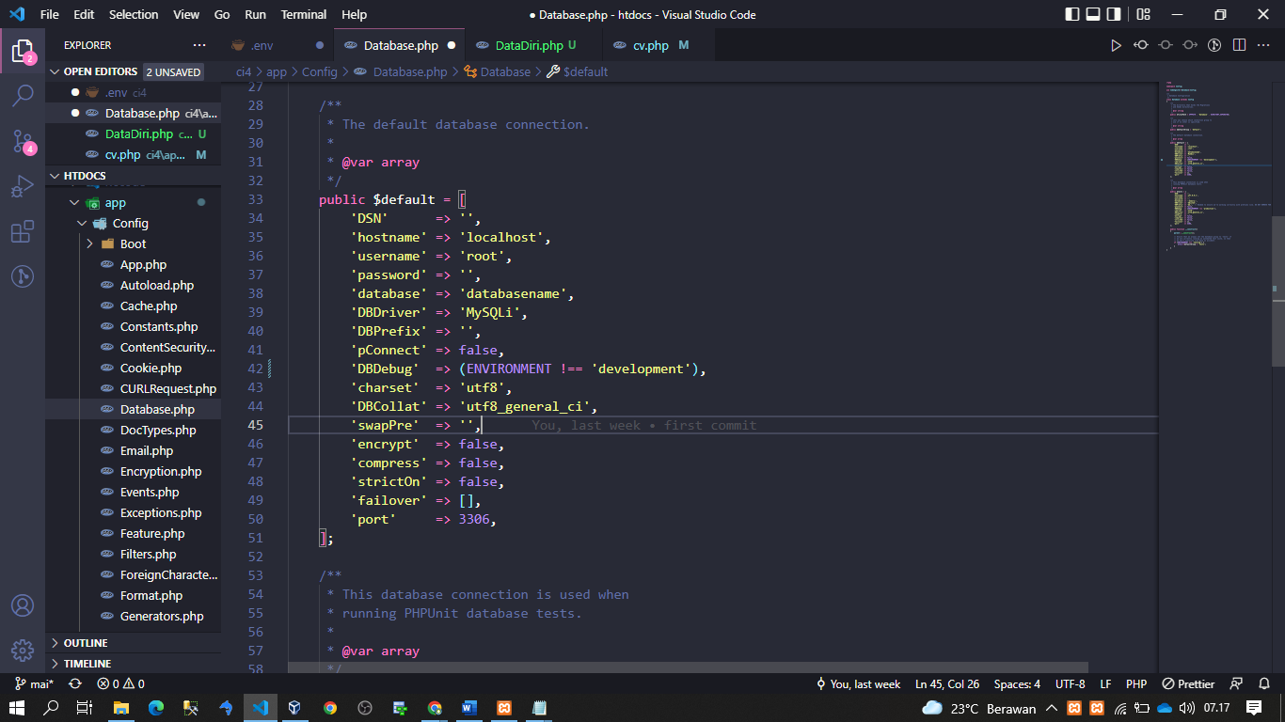

Kemudian databasenamenya kita rubah menjadi ci4 seperti gambar di bawah ini

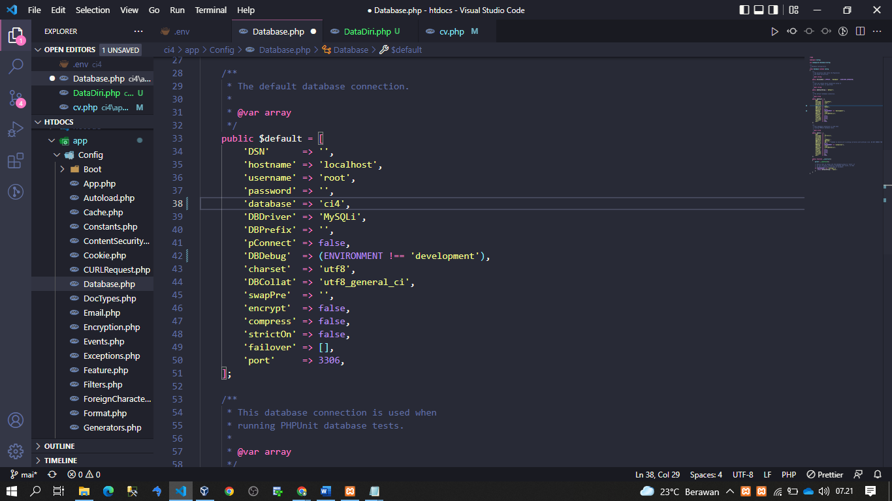

Lalu pada file .env kita seting juga seperti gambar di bawah ini

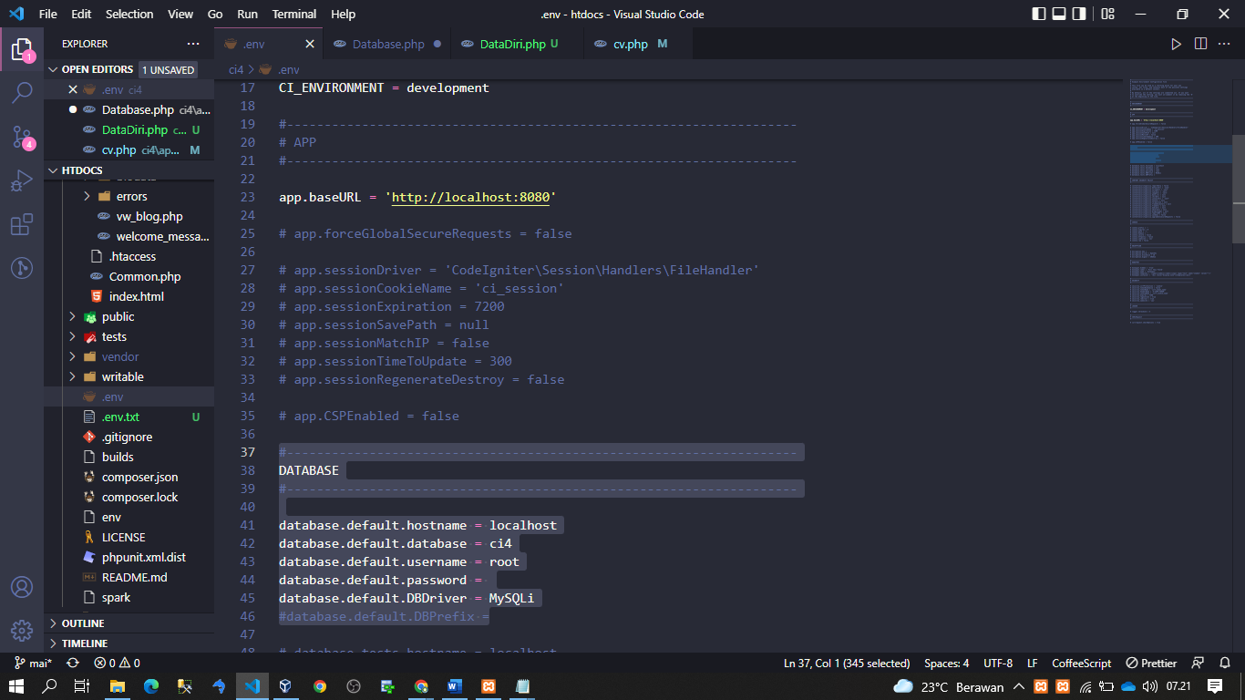

Selanjutnya kita coba jalankan dengan masuk ke brouser kita dan kita panggil http://localhost:8080/cv jika berhasil akan seperi gambar di bawah ini



E. Daftar Pustaka

1. Daqiqil, Ibnu. Framework Codeigniter : Sebuah Panduan dan Best Practice. 2011.

2. Tutorislpoint. Codeigniter. 2015. www.tutorialspoint.com